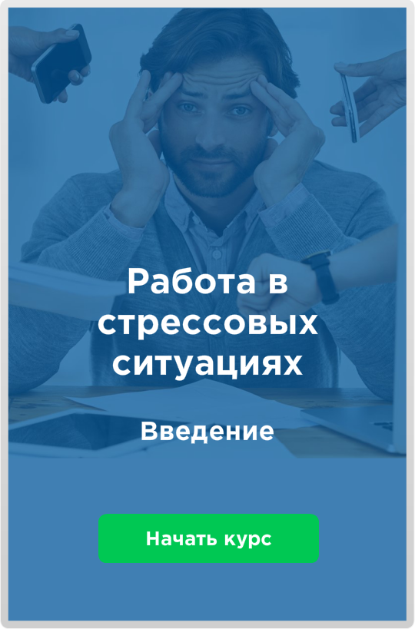

Цель заказчика:

Создать интерактивный курс по восстановлению эмоционального баланса сотрудников.

Задачи:
- Познакомить сотрудников с типовыми стрессовыми ситуациями, возникающими в процессе работы;
- Научить сотрудников правильно вести себя в состоянии стресса.

Темы курса:
- Введение
- Стресс в современной организации
- Проявление стресса в деятельности сотрудника
- Способы преодоления стресса
- Тестирование

Для кого этот курс:

Обучение будет полезно всем, кто сталкивается со стрессовыми ситуациями на работе и в жизни.

Особенности курса:
- Есть расслабляющая музыка
- Видео с дыхательными упражнениями
- Тест на определение уровня стресса
- Удобно изучать на мобильном устройстве.

Время прохождения: 75 минут

Скриншоты:

